Cais i fod yn wirfoddolwr Ffrind Gig
Helô 'na!
Diolch am fod â diddordeb mewn bod yn Ffrind Gig!
Rydym wedi cynnwys isod rywfaint o wybodaeth am wirfoddoli fel Ffrind Gig, a'n prosiect. Os oes gennych ddiddordeb, a fyddech cystal â llenwi'r ffurflen gais amgaeedig a'i hanfon yn ôl atom.
Rhowch wybod inni os oes gennych unrhyw gwestiynau. Mae ein manylion cyswllt wedi eu nodi ar ddiwedd y ddogfen hon, neu gallwch ofyn inni beth bynnag sydd ei angen arnoch yn ystod ein cyfarfod.

Sut mae Ffrindiau Gigiau yn helpu pobl i wella bywydau pobl
Mae llawer o bobl ag anabledd dysgu yn ei chael hi'n anodd mynd allan a mwynhau'r pethau y maent wrth eu bodd yn eu gwneud. Er enghraifft, mae bron i 1 o bob 3 o bobl ifanc ag anabledd dysgu yn treulio llai nag awr y dydd y tu allan i'w cartrefi (arolwg Mencap 2016 o bobl ifanc 18-35 oed ag anabledd dysgu).
Ymhlith y rhwystrau sy'n atal pobl rhag mynd allan, yn enwedig yn ystod y nos, mae: diffyg cefnogaeth, ofn bwlio a gwahaniaethu, materion trafnidiaeth, hyder, neb i fynd gyda nhw, a ddim yn gwybod beth sydd ymlaen.
Drwy fod yn Ffrind Gig byddwch yn chwarae rhan bwysig iawn wrth gefnogi rhywun i oresgyn y materion hyn.

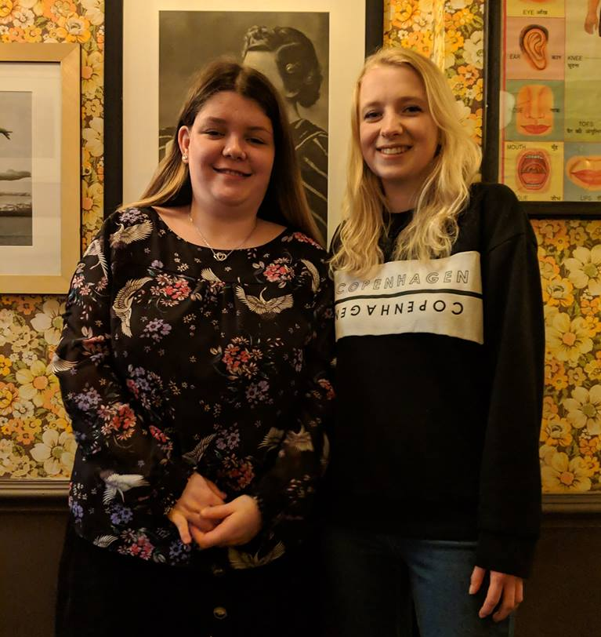
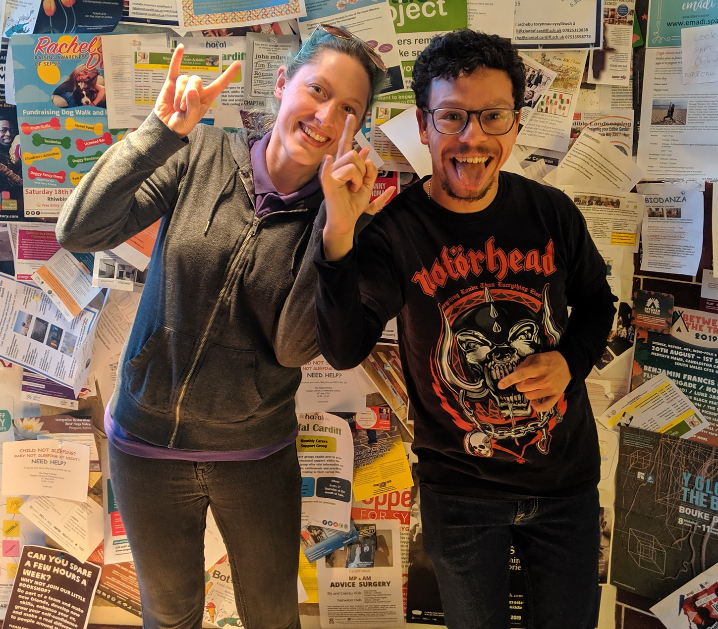

Beth sy'n digwydd nesaf?
Cyn gynted ag y byddwn yn derbyn eich ffurflen gais, byddwn yn trefnu i gyfarfod â chi ar gyfer cyfweliad anffurfiol. Mae hyn er mwyn inni allu darganfod ychydig mwy amdanoch chi, a dechrau ystyried pwy fyddech chi'n gwneud y Ffrind Gig perffaith ar eu cyfer.
Byddwn yn rhoi gwybod i chi pan fyddwn yn credu ein bod wedi gwneud pâr da, ac yna gallwn drefnu i chi a'ch Ffrind Gig gwrdd â'ch gilydd.
Yn y cyfamser byddwn yn eich gwahodd i fynychu diwrnod hyfforddi am ddim sy'n ymdrin â phob agwedd ar fod yn Ffrind Gig gwych.

Hyfforddiant Ffrindiau Gigiau
Mae'n rhaid i'n holl wirfoddolwyr Ffrind Gig fynychu diwrnod o hyfforddiant Ffrind Gig am ddim, yn ogystal â phasio Gwiriad DBS – gwiriad gan yr heddlu yw hwn, i wneud yn siŵr bod ein Ffrindiau Gigiau yn ddiogel i gefnogi pobl fregus.
Mae'r hyfforddiant am ddim yn cwmpasu pob rhan o fod yn Ffrind Gig gwych, gan gynnwys:
- cyflwyniad i anabledd dysgu ac awtistiaeth
- y rhwystrau y mae pobl ag anabledd dysgu ac awtistiaeth yn eu hwynebu mewn bywyd, a sut y gall cael Ffrind Gig helpu i wella eu bywydau
- cyfathrebu
- diogelu (cadw eich Ffrind Gig yn ddiogel)
- sut i wneud yn siŵr bod eich Ffrind Gig yn cael amser da pan fyddwch allan gyda'ch gilydd.
Mae'r hyfforddiant am ddim yn ddiwrnod hamddenol a hwyliog ac mae'n cymryd tua 6 awr. Darperir cinio, lluniaeth a byrbrydau.
Beth sy'n ddisgwyliedig o wirfoddolwyr Ffrind Gig?
Gofynnwn ichi fynychu, ar gyfartaledd, 1 gig neu ddigwyddiad gyda'ch Ffrind Gig chi bob mis.
Gofynnwn hefyd i'ch Ffrind Gig gyfarfod â chi ar gyfer cyfarfod byr bob mis, felly byddwch yn edrych drwy gigiau a digwyddiadau gyda'ch gilydd ac yn cynllunio eich gig nesaf. Gallwch wneud hyn mewn caffi neu dafarn, neu rywle arall mae eich Ffrind Gig yn hoffi mynd.
Bob ychydig fisoedd rydym hefyd yn cynnal sesiynau cymdeithasu Ffrindiau Gigiau, lle rydym yn gwahodd ein holl Ffrindiau Gigiau i ddod at ei gilydd ar gyfer digwyddiad.
Mae hyn fel arfer gyda'r nos, rhywle canolog yng Nghaerdydd, ac weithiau'n cael ei ddilyn gan gig.
Gallwn eich cefnogi chi a'ch Ffrind Gig yn eich gig gyntaf gyda'ch gilydd.
Rhagor o wybodaeth
Gallwch gael rhagor o wybodaeth ynghylch ein prosiect ar ein gwefan yn http://www.ldw.org.uk/project/ffrindiau-gigiau-caerdydd-gig-buddies-cardiff/
Mae Cwestiynau Cyffredin da iawn hefyd am Ffrindiau Gigiau ar wefan Ffrindiau Gigiau Brighton: https://stayuplate.org/faqs-gig-buddies/
Dymuniadau gorau
Kai, Kylie, a Lyndsey
Ffrindiau Gigiau / Gig Buddies
Swyddfa (Anabledd Dysgu Cymru): 029 2068 1160
E-bost: gigbuddies@ldw.org.uk
(Ein dyddiau gwaith yw dydd Mercher a dydd Iau)
www.facebook.com/FfrindiauGigiau
https://twitter.com/FfrindiauGigiau
www.ffrindiaugigiau.org.uk

Cais i wirfoddoli ar gyfer...

Llenwch y wybodaeth ganlynol ar dudalennau 1 a 2. Yna gwnewch broffil amdanoch eich hun ar dudalen 3 – gwnewch eich iaith mor hygyrch â phosibl ar y dudalen hon.

Enw
Cyfeiriad
Rhif ffôn (cartref a ffôn symudol)
E-bost
Dyddiad geni
Ydych chi ar gyfryngau cymdeithasol (rhowch enwau unrhyw ddolennau Twitter ac ati yr hoffech gysylltu drwyddynt)
A oes gennych drwydded yrru a’r defnydd o gar?
Ydych chi'n fodlon teithio (naill ai gyrru neu drafnidiaeth gyhoeddus) er mwyn gwirfoddoli?
A oes gennych unrhyw anghenion iechyd y dylem fod yn ymwybodol ohonynt? (cysylltwch â ni os hoffech drafod y cymorth y bydd angen i chi ei gael i wirfoddoli)
Rhowch enw cyswllt brys ar eich cyfer chi | Enw:  Perthynas i chi:  Ffôn:  Cyfeiriad:
Ydych chi'n hapus i luniau ohonoch chi gael eu defnyddio i hyrwyddo ffrindiau gigiau? | Ydw Nac ydw
Rhowch fanylion dau ganolwr y gallwn gysylltu â nhw i gadarnhau y byddwch yn gwneud gwirfoddolwr da: rhaid i un canolwr eich adnabod yn broffesiynol, gall y llall fod yn ffrind (dim aelod o'r teulu). | Enw:  Perthynas i chi:  Cyfeiriad:  E-bost:  Ffôn:
Ail ganolwr: | Enw:  Perthynas i chi:  Cyfeiriad:  E-bost:  Ffôn:
Euogfarnau troseddol

Mae'n rhaid i Ffrindiau Gigiau Caerdydd sicrhau bod ein holl wirfoddolwyr yn ddiogel i weithio gyda phobl ag anabledd dysgu – bydd yr holl wybodaeth a roddwch yn cael ei thrin yn gyfrinachol.

Bydd angen i bob gwirfoddolwr Ffrindiau Gigiau gael archwiliad gan yr heddlu drwy'r Gwasanaeth Datgelu a Gwahardd cyn y gallant ddechrau.

Os oes gennych gollfarn bydd angen i ni gyfarfod a siarad amdano, ond ni fydd o reidrwydd yn eich atal rhag gwirfoddoli. Dim ond os gallai fod yn bwysig i'ch rôl fel Ffrind Gig y byddwn yn ystyried cofnod troseddol.
A ydych erioed wedi cael eich collfarnu o unrhyw drosedd gan lys barn? | Ydw Nac ydw  (Os ydych, rhowch fanylion)
Datganwch | Hyd y gwn i, mae'r holl wybodaeth rwyf wedi'i darparu ar y ffurflen hon yn gywir.  Enw:  Dyddiad:  A dychwelwch y ffurflen hon i: Ffrindiau Gigiau, Anabledd Dysgu Cymru, 41 Cilgant Lambourne, Llanisien, Caerdydd, CF14 5GG. Neu e-bostiwch: gigbuddies@ldw.org.uk Ffôn 029 2068 1160
Y cyfan am (ysgrifennwch eich enw yma)
Rhowch lun o'ch hun yn lle'r llun hwn o Elton John

Rwy'n byw yn... | Ysgrifennwch enw eich tref
Rwyf yn | Nodwch eich oed
Cerddoriaeth rwyf yn hoff ohono | Nodwch eich hoff artistiaid a genres – ac unrhyw beth nad ydych wir yn ei hoffi.
Hobïau a diddordebau
Profiad o anabledd neu bobl ag anabledd dysgu a/neu awtistiaeth | Dywedwch wrthym ba brofiad sydd gennych. Er enghraifft, a oes gennych unrhyw aelodau o'r teulu neu ffrindiau sy'n anabl, neu a ydych wedi gweithio gyda phobl anabl neu bobl ag anabledd dysgu.  Peidiwch â phoeni os nad oes gennych unrhyw brofiad – gallwch ddal i fod yn Ffrind Gig gwych. Mae'r wybodaeth hon yn ddefnyddiol pan fyddwn yn dechrau meddwl am bwy y byddech chi'n Ffrind Gig gwych ar ei gyfer.
Pam rwyf eisiau ymuno â ffrindiau gigiau!

Pam y byddwn i'n ffrind gig da! | Gallech restru eich profiad o weithio neu gymdeithasu â phobl ag Anabledd Dysgu a/neu Awtistiaeth, pethau rydych chi'n dda yn eu gwneud a / neu eich rhinweddau personol (Peidiwch â phoeni os nad oes gennych unrhyw brofiad 'ffurfiol', gallwch ddal wneud Ffrind Gig anhygoel!)

